
Instruções
1- Escreva seu nome de forma LEGÍVEL na folha do cartão de respostas.

2- Analise sua resposta. Ela faz sentido? Isso poderá ajudá-lo a encontrar erros.

3- A não ser que seja instruído de forma diferente, assinale apenas uma das alterna- tivas de cada questão.

4- A prova consiste em 15 questões objetivas de múltipla escolha.

5- Marque as respostas das questões no CARTÃO RESPOSTA preenchendo integral- mente o círculo (com caneta) referente a sua resposta.

6- A prova deverá ser feita em até 2 horas, portanto seja objetivo nas suas respostas.

7- É permitido o uso de calculadora científica simples, sem conectividade e sem gráficos.

8- Não é permitido portar celular (mesmo que desligado) durante a prova. O(A) estudante flagrado(a) com o aparelho terá a prova recolhida e ficará com nota zero neste exame.

----------------------------------------------------------------------------------------------------------------------------------------------
Formulário - Física 2
- Constantes: a não ser que seja instruído de forma diferente, use
; ; 
- Fórmulas matemáticas
;
;
Aproxim. binomial : ${(1+x)}^{n}≈1+nx se |x|≪1$

- Fórmulas e leis físicas




$E=\frac{η}{2ϵ_{0}}$

1ª questão A figura mostra uma pequena esfera de massa desprezível e carga q₁ = 0,800 μC que pende da extremidade de uma mola. Quando outra esfera de carga q₂ = - 0,600 μC é mantida abaixo da primeira esfera, a mola se estica de d = 3,50 cm e atinge uma nova posição de equilíbrio tal que a separação entre as cargas é de r = 5,00 cm. Quanto vale a constante elástica da mola?
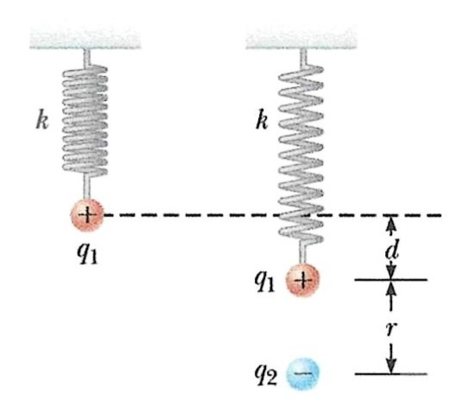
A) 50,0 N/m
B) 493 N/m
C) 49,3 N/m
D) 500 N/m
E) 900 N/m

Solução. A força elástica da mola sobre q₁, que aponta para cima e tem módulo kd, deve equilibrar a força elétrica sobre q₁ exercida por q₂, que aponta para baixo e tem módulo (1/4πε₀)q₁|q₂|/r². Portanto,
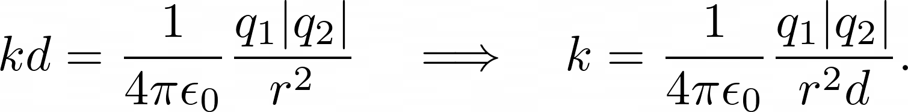
Substituindo os números temos
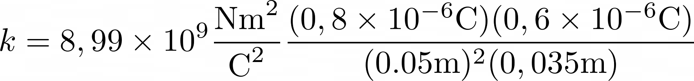
que dá para a constante elástica o valor
k = 49,3 N/m.
Resposta correta: C.

2ª questão (Marcos)
Dois capacitores (C e 2C) podem ser associados para produzir uma capacitância equivalente de:
A) 3C apenas
B) 2C/3 apenas
C) 3C ou 2C/3
D) 3C/2 ou 4C/3
E) 3C ou C
Resposta: C
Solução:
Paralelo: C + 2C = 3C
Série: (C × 2C)/(C + 2C) = 2C/3

3ª questão (Marcos) Um fio de cobre (ρ = 1.7×10⁻⁸ Ω·m) é moldado na forma de um cubo de aresta 1 cm. Se você medir a resistência entre as faces opostas, qual valor encontrará?
A) 1.7×10⁻⁶ Ω
B) 3.4×10⁻⁸ Ω
C) 5.1×10⁻⁸ Ω
D) 1.7×10⁻⁸ Ω
E) 0.34×10⁻⁶ Ω
Resposta: A
Solução:
L = 1 cm = 0.01 m (distância entre faces opostas)
A = (0.01 m)² = 10⁻⁴ m² (área da face)
R = ρL/A = (1.7×10⁻⁸)(0.01)/10⁻⁴ = 1.7×10⁻⁶ Ω

4ª questão. (Nivaldo) O potencial elétrico em qualquer ponto do plano xy é
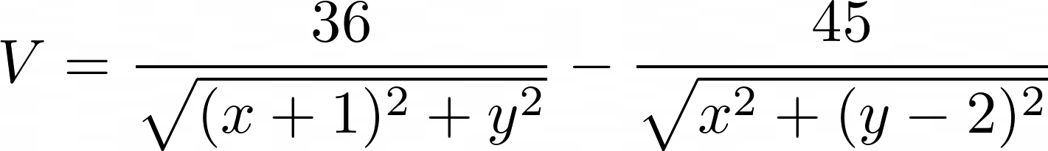
com V em volts e x,y em metros. Quais são a posição e a carga de cada uma das partículas que criam este potencial?
A) (x=-1m,y=0), 3,24 nC; (x=0,y=-2m), -4,04 nC
B) (x=-1m,y=0), 36 C; (x=0,y=2m), -45 C
C) (x=1m,y=1), 4,00 nC; (x=0,y=-2m), 5,01 nC
D) (x=-1m,y=0), -4,00 nC; (x=0,y=2m), 5,01 nC
E) (x=-1m,y=0), 4,00 nC; (x=0,y=2m), -5,01 nC
Solução. O potencial criado no ponto (x,y) por duas cargas pontuais q₁ e q₂ respectivamente nas posições (x₁,y₁) e (x₂,y₂) é
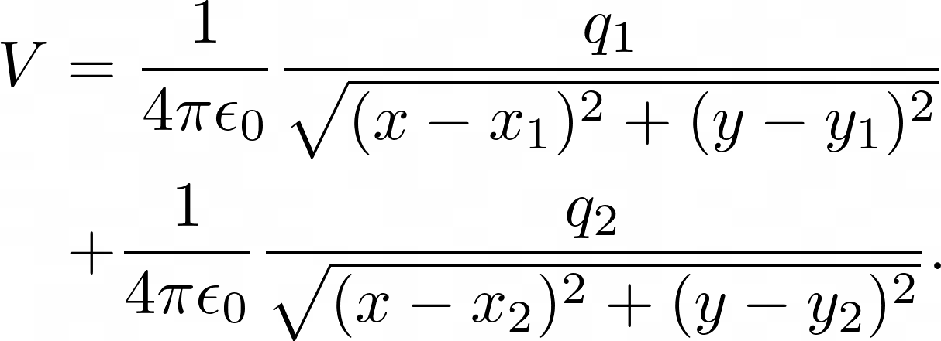
Comparando com o potencial dado no enunciado se conclui que (x₁,y₁)=(-1,0) e
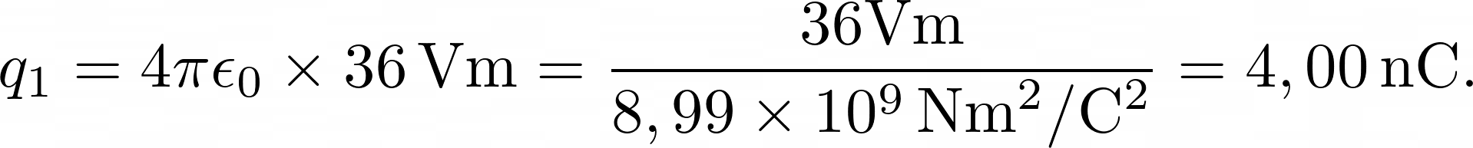
Da mesma forma, (x₂,y₂)=(0,2) e
Resposta correta: E.

5ª questão. (Nivaldo) Uma carga puntiforme de 1,0 μC é movida do ponto A ao ponto B num campo elétrico uniforme de 3 V/m, como mostra a figura. Qual das afirmações abaixo é verdadeira a respeito da variação da energia potencial elétrica da carga?
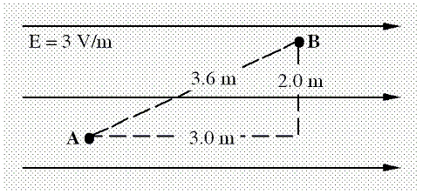

A) Aumenta de 6,0 × 10^{–6} J
B) Diminui de 6,0 × 10^{–6} J
C) Aumenta de 9,0 × 10^{–6} J
D) Diminui de 9,0 × 10^{–6} J
E) Diminui de 10,8 × 10^{–6} J.

Solução. Os pontos sobre a linha vertical tracejada têm o mesmo potencial elétrico porque estão sobre uma superfície perpendicular ao campo elétrico. Logo, a variação do potencial elétrico, em módulo, é igual a Ed onde d é o módulo do deslocamento horizontal, isto é, d=3,0 m. Como o potencial decresce no sentido do campo elétrico, a variação do potencial é negativa:
ΔV = - Ed = - 3 x 3 V = - 9 V.
A variação da energia potencial elétrica é
ΔU = qΔV = 10^{–6} C × (- 9 V) = - 9,0 × 10^{–6} J.
Portanto, a energia potencial elétrica da carga diminui de 9,0 × 10^{–6} J.
Resposta correta: D.

6ª questão. (Nivaldo) Elétrons de condução se movem para a direita num fio. Isto indica que
A) a corrente e o campo elétrico apontam para a direita
B) a corrente e o campo elétrico apontam para a esquerda
C) a corrente aponta para a direita e o campo elétrico aponta para a esquerda
D) a corrente aponta para a esquerda e o campo elétrico aponta para a direita
E) a corrente aponta para a esquerda mas o sentido do campo elétrico é desconhecido
Solução. Por definição, a corrente num fio aponta no sentido do movimento das cargas positivas, que corresponde ao sentido oposto ao do movimento das cargas negativas (elétrons). Assim, a corrente aponta para a esquerda. O campo elétrico aponta no sentido oposto ao do movimento das cargas negativas, logo também aponta para a esquerda.

Resposta correta: B

7ª questão. (Nivaldo) Três cargas estão posicionadas como indicado na figura. Qual é o módulo da força resultante exercida sobre a carga de +15 µC pelas cargas de +11 µC and +13 µC.
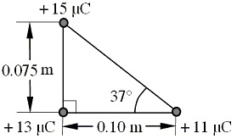
A) 324 N B) 319 N C) 282 N
D) 377 N E) 161 N

Solução. Os módulos das forças exercidas pelas cargas de 13 µC e 11 µC sobre a carga de 15 µC são, respectivamente,
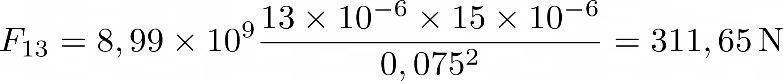
e
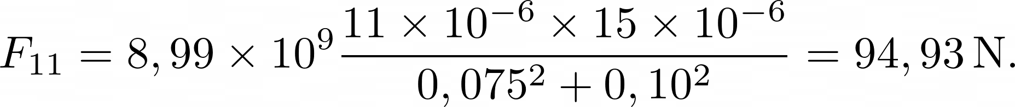
Com o eixo x horizontal orientado para a direita e o eixo y vertical orientado para cima, temos, se F é o modulo da força resultante,
e
Finalmente,

Resposta correta: D.
8ª questão. (Nivaldo) Um próton se move num campo elétrico constante do ponto A ao ponto B. O módulo do campo elétrico é 6,4 × 10⁴ N/C e tem sentido oposto ao do movimento do próton. Se a distância do ponto A ao ponto B é 0,50 m, qual é a variação da energia potencial do próton, ΔU = U_{B} - U_{A}?
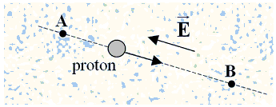
A) –2,4 × 10^{–15} J
B) 2,4 × 10^{–15} J
C) –1.8 × 10^{–15} J
D) –5.1 × 10^{–15} J
E) 5.1 × 10^{–15} J

Solução. Por definição,
ΔU = U_{B} - U_{A} = —W_{F} (A → B)
onde W_{F} (A → B) é o trabalho realizado pela força elétrica F = q E no deslocamento de A até B. Como o deslocamento é no sentido oposto ao do campo elétrico, esse trabalho é dado por
W_{F} (A → B) = —qEd,
donde
ΔU = qEd
=1,6x10⁻¹⁹ x 6,4 x 10⁴ x 0,50 = 5,1 × 10^{–15} J.
Resposta correta: E.

9ª questão. (Nivaldo) Qual das seguintes quantidades pode ser convertida em quilowatt-hora (kWh)?
A) 2,0 A
B) 8,3 V
C) 5,8 J
D) 9,6 W
E) 6.2 N/C
Solução. Watt é unidade de potência (energia/tempo) e hora é unidade de tempo. Logo, quilowatt-hora é unidade de energia. Apenas 5,8 J pode ser convertido em kWh.
Resposta correta: C.

10ª questão (Marcos) Um indutor real (com resistência interna r=2Ω) é conectado em série a um resistor R=4Ω e uma bateria de E=12V. Após a chave ser fechada, a corrente no circuito em t=0 e em t→∞ são, respectivamente:
A) 0A e 2A.
B) 2A e 6A.
C) 0A e 6A.
D) 2A e 2A.
E) 0A e 4A.
Solução:
Em t=0: O indutor se opõe à variação da corrente, comportando-se como um circuito aberto. Logo, I(0)=0A.
Em t→∞: O indutor se comporta como um fio sem resistência. A resistência total é R+r=6Ω, então I(∞)=12/6​=2A.
Resposta: (A)

11ª questão (Nivaldo)
Solução. Se I₁ é a corrente no ramo superior e I₂ é a no ramo inferior,
I₁ + I₂ = 15 A. (1)
Como a queda que voltagem através dos dois resistores é a mesma, porque a queda de voltagem não depende do caminho,
R₁ I₁ = R₂ I₂ ⇒ I₁ = (R₂/R₁) I₂ = (4/2) I₂ = 2I₂.
Combinando I₁ = 2I₂ com a Eq. (1) acima obtém-se imediatamente
I₁ = 10 A e I₂ = 5,0 A.
Portanto, a potência total dissipada pelos resistores é
P = R₁ I₁² + R₂ I₂² = 2x10² + 4x5² = 300 W.
Resposta correta: A.
12ª questão (Marcos) Um capacitor (C=2μF) é carregado por uma fonte de corrente continua, V₀=12V através de um resistor, R=3kΩ. A carga final após decorrido uma constante de tempo será:
A) 12μC
B) 24μC
C) 15,2μC
D) 7,6μC
E) 0μC
Solução:
Carga em t=RC=τ:
Q(τ)=CV_{0​}(1−e⁻¹)=2μ×12×(1−1/e​)≈15,2μC.
Resposta: (C)

13ª questão (Nivaldo) Um elétron entra numa região em que há um campo magnético que aponta para dentro do papel, como mostra a figura. O vetor velocidade do elétron faz um ângulo de 30° com o eixo y. Assim que o elétron entra no campo magnético, é correto afirmar que a força magnética sobre ele
A) aponta no sentido do eixo y
B) faz um ângulo de 60° abaixo do eixo x
C) faz um ângulo de 60° acima do eixo x
D) faz um ângulo de 30° abaixo do eixo x
E) faz um ângulo de 30° acima do eixo x
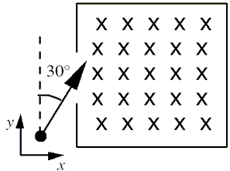
Ans: B

Solução. A força sobre o elétron é F = - evxB, onde e denota o módulo da carga do elétron. Pela regra da mão direita, vxB aponta como mostra a figura a seguir:
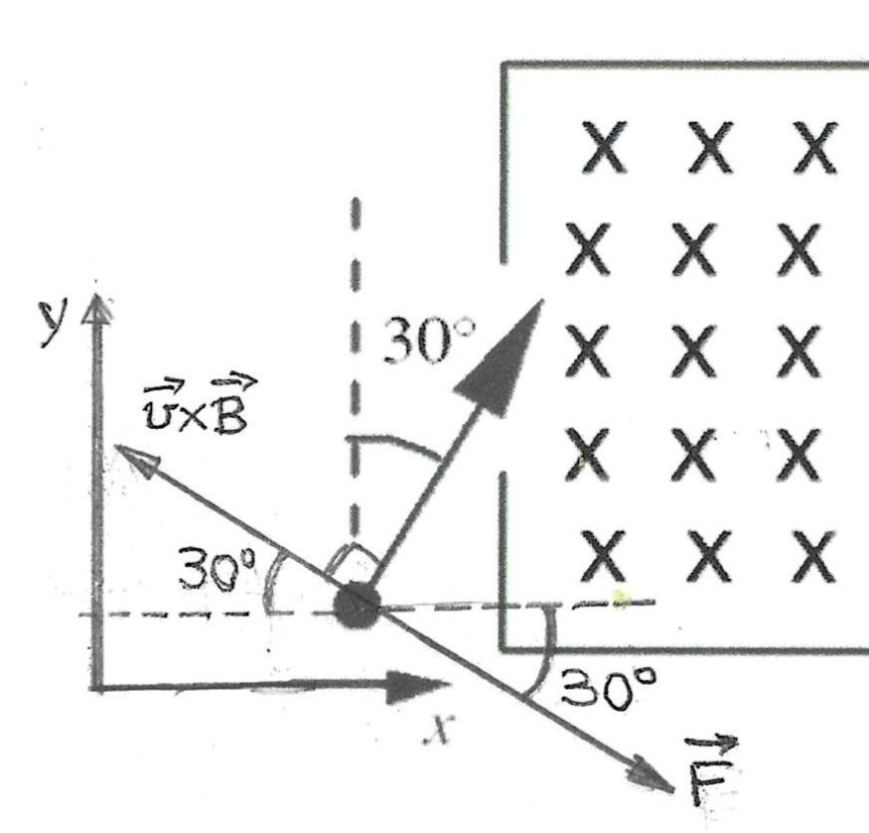
A força tem sentido contrário ao de vxB, logo faz um ângulo de 30° abaixo do eixo x, conforme a figura acima.
Resposta correta: D.

14ª questão (Marcos) Um circuito RLC em série (R=10Ω, L=1mH, C=100nF) é alimentado por uma fonte CA e=e₀cos(wt), onde w é a frequência angular. Na ressonância, a amplitude da corrente no circuito é I_{0​}. Se a resistência for aumentada para R=20Ω, a nova amplitude da corrente na ressonância será:
A) 2I_{0​​}
B) I_{0​}
C) 20I_{0​}
D) I₀ /2​​
E) I₀​ (inalterada)
Solução:
Na ressonância, a impedância é puramente resistiva (Z=R), e a corrente máxima é I₀​=e₀/R​​.
Dobrando R, a corrente máxima cai pela metade: I₀​=e₀/2R​​.
Resposta: D) I₀ /2​​

15ª questão (Marcos) Um motor elétrico modelado como um circuito RLC em série (R=8Ω, X_{L​}=10Ω, X_{C}​=4Ω) consome 500W de potência média. A voltagem V_{rms} aplicada ao circuito é aproximadamente:
A) 50V
B) 79 V
C) 100V
D) 141,4V
E) 200V
Solução:
Z²=R²+(X_{L}​−X_{C}​)²=64+36⟹Z=10Ω.
cosϕ=R​/Z=8/10​=0,8.
P_{média}=V_{rms}​I_{rms​}cosϕ⟹P_{média}=V_{rms}​(V_{rms}/R​​)×cosϕ⟹V²rms​=P_{média} ×R/cosϕ = 6250⟹Vrms​≈79V
Resposta: B) 79 V

16ª questão (Marcos) Um loop circular de raio variável r(t)=r₀​+kt (k=0,1m/s) está imerso perpendicularmente a um campo magnético constante B=0,2T. A fem induzida no instante t=5s (com r_{0​}=1m) é:
A) 0,02πV
B) 0,04πV
C) 0,06πV
D) 0,08πV
E) 0,10πV
Solução:
Φ_{B​}=B⋅πr²
e=dΦ_{B}​​/dt
e=B⋅2πr⋅dr/dt​=0,2×2π(1+0,1×5)×0,1=0,06πV.
Resposta: C) 0,06πV.

17ª questão (Nivaldo) A figura mostra dois fios retos e longos que conduzem correntes no sentido positivo do eixo z. Ambos os fios são paralelos ao eixo z. O fio que conduz 50 A intersecta o eixo x e o fio que conduz 40 A intersecta o eixo y. Qual é o módulo do campo magnético na origem?
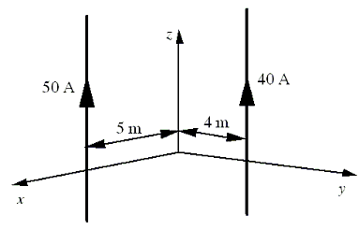
A) zero B) 1,0 × 10^{–6} T C) 2,8 × 10^{–6} T
D) 4,0 × 10^{–6} T E) 6,0 × 10^{–6} T
Solução. O fio da esquerda produz um campo magnético no sentido negativo do eixo y de magnitude
B₁ = μ₀I₁/(2πr₁) = 4πx10⁻⁷x50/(2πx5) = 2x10⁻⁶ T.
O fio da direita produz um campo magnético no sentido positivo do eixo x de magnitude
B₂ = μ₀I₂/(2πr₂) = 4πx10⁻⁷x40/(2πx4) = 2x10⁻⁶ T.
Como esses campos são perpendiculares, o módulo de B = B₁ + B₂ é
B = (B₁² + B₂²)^{½} = 2,8x10⁻⁶ T.
Resposta correta: C.

18ª questão (Nivaldo) Uma haste metálica de 1,2 kg, com 1,0 m de comprimento e resistência de 5,0 Ω, desliza para baixo com velocidade constante. A haste sempre mantém contato sem atrito com trilhos condutores que fecham o circuito. Um campo magnético uniforme de 3,0 T é perpendicular ao plano formado pela haste e os trilhos, como mostra a figura. O módulo da velocidade da haste é .
A) 0,38 m/s B) 0,90 m/s C) 2,6 m/s
D) 6,5 m/s E) 8,7 m/s
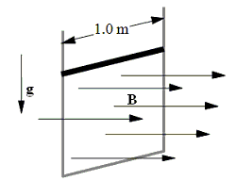
Solução. A fem induzida no circuito enquanto a haste cai é Ɛ = BLv, onde L é o comprimento da haste. Pela lei de Lenz, a corrente flui no sentido anti-horário e seu valor é
I = Ɛ/R = BLv/R.
A força magnética F = ILxB sobre a haste aponta para cima e tem módulo F = ILB. Como a haste cai com velocidade constante, a força resultante sobre ela é zero, de modo que a força magnética contrabalança o peso da haste. Portanto, F=mg, o que requer
ILB = (BLv/R)LB = B²L²v/R = mg,
donde
v = mgR/(B²L²) = 1,2x9,8x5,0/(9x1) = 6,5 m/s.
Resposta correta: D.

19ª questão Uma espira circular condutora está localizada em uma região onde existe um campo magnético uniforme, constante e perpendicular ao plano da espira, orientado para dentro da página. Em certo momento, a espira começa a ser comprimida, de modo que sua área diminui com o tempo, mas sem sair da região onde há campo magnético. Qual o sentido da corrente induzida na espira durante a compressão?
A) No sentido anti-horário.
B) No sentido horário.
C) Alterna entre horário e anti-horário.
D) Não há corrente induzida, pois o campo magnético não varia.
E) Não há corrente induzida, pois a espira não se move.
Solução: Como a área está diminuindo, o fluxo magnético também diminui, ainda que o campo não varie. De acordo com a Lei de Lenz, a corrente induzida surge no sentido que se opõe à variação do fluxo magnético. Portanto, a corrente induzida deve ser no sentido horário, de modo a gerar um campo magnético na mesma direção do campo original.
Resposta: B.

20ª questão Dois fios longos e paralelos entre si estão separados por uma distância de 5 cm no vácuo. Os fios 1 e 2 conduzem corrente elétrica I₁ = 6 A e I₂ = 4 A, respectivamente. Qual é a intensidade da força magnética por unidade de comprimento entre os fios e qual o sentido dessa força se as correntes fluem em sentidos opostos?
A) 9,6 × 10⁻⁵ N/m e a força é repulsiva.
B) 9,6 × 10⁻⁵ N/m e a força é atrativa.
C) 4,8 × 10⁻⁶ N/m e a força é repulsiva.
D) 4,8 × 10⁻⁶ N/m e a força é atrativa.
E) 1,2 × 10⁻⁶ N/m e a força é atrativa.

Solução: O campo magnético gerado por um fio retilíneo e longo, percorrido por uma corrente I₁​, a uma distância d, tem módulo dado por B₁ = μ₀I₁/(2πd). O segundo fio, percorrido por uma corrente I₂, está submetido a esse campo magnético. A força magnética sobre um segmento de comprimento L do segundo fio é dada por F = I₂L×B₁. Como os fios são paralelos entre si, o módulo desta força é F = I₂Lμ₀I₁/(2πd), de modo que a força por unidade de comprimento é
F/L = μ₀I₁I₂/(2πd).
Substituindo os valores, obtemos
F/L = 4π×10⁻⁷×6×4/(2π×0,05) = 9,6 × 10⁻⁵ N/m.
Usando a regra da mão direita, vemos que a força magnética entre os fios é repulsiva se as correntes fluem em sentidos opostos.
Resposta: A.

